北 京 市 西 城 区 九 年 级 模 拟 测 试 试 卷
化 学
2024.5
考生须知 | 1．本试卷共9页，共两部分，共38题，满分70分。考试时间70分钟。  2．在试卷和草稿纸上准确填写姓名、准考证号、考场号和座位号。  3．试题答案一律填涂或书写在答题卡上，在试卷上作答无效。  4．在答题卡上，选择题、画图题用2B铅笔作答，其他试题用黑色字迹签字笔作答。  5．考试结束，将本试卷、答题卡和草稿纸一并交回。
可能用到的相对原子质量：H 1 C 12 O 16 Si 28 Cl 35.5 Br 80 Ag 108
第一部分
本部分共25题，每题1分，共25分。在每题列出的四个选项中，选出最符合题目要求的一项。
1．空气成分中，能供给呼吸的是
A．氮气 B．氧气 C．稀有气体 D．二氧化碳
2．下列属于纯净物的是
A．海水 B．自来水 C．矿泉水 D．蒸馏水
3．下列符号表示2个氧原子的是
A．O B．O₂ C．2O D．2O₂
4．下列金属的活动性最强的是
A．Mg B．Zn C．Fe D．Ag
5．下列元素符号书写不正确的是
A．氦（He） B．铜（CU） C．硫（S） D．钡（Ba）
6．下列实验操作正确的是
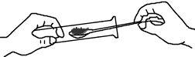 | 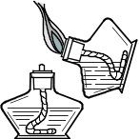 | 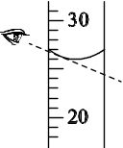 | 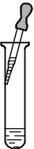
A．取固体粉末 | B．点燃酒精灯 | C．读取液体体积 | D．滴加液体
7．垃圾分类人人有责。苹果皮属于
A．可回收物 B．其他垃圾 C．有害垃圾 D．厨余垃圾
8．下列安全图标表示“禁止燃放鞭炮”的是

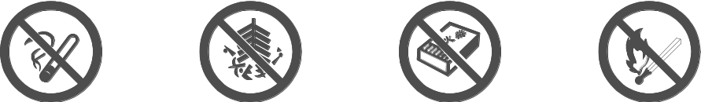
A B C D
9．下列物质暴露在空气中，质量减少的是
A．浓盐酸 B．浓硫酸 C．烧碱 D．石灰石
10．下列物质的用途，主要利用化学性质的是
A．氮气用于食品防腐 B．铜用于制做导线
C．金刚石用于切割大理石 D．干冰用于人工降雨
11．下列化学方程式书写正确的是
点燃
A．2P + 5O₂==== P₂O₅
B．2H₂O==== 2H₂↑+ O₂↑
C．2Fe + 6HCl ==== 2FeCl₃ + 3H₂↑
高温
D．3CO + Fe₂O₃==== 2Fe + 3CO₂
12．水由氢、氧两种元素组成，两种元素的本质区别是
A．质子数不同 B．中子数不同
C．电子数不同 D．最外层电子数不同
2024年是门捷列夫诞辰190周年。回答13~15题。
13．门捷列夫在科学史上的主要贡献是
A．提出原子论 B．提出分子学说
C．发现元素周期律 D．测定空气组成
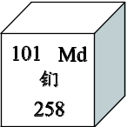
14．为纪念门捷列夫，101号元素被命名为钔。下列有关钔元素的说法
不正确的是
A．元素符号为Md B．质子数为101
C．属于非金属元素 D．相对原子质量为258
15．门捷列夫国际奖章获得者别列茨卡娅研究了催化剂钯（Pd）在偶联反应中的应用。下列关于催化剂钯的说法不正确的是
A．钯属于单质 B．钯的质量在化学反应前后改变
C．可改变偶联反应速率 D．回收的钯可重复利用
土壤是农业生产的基础。回答16~19题。
16．某地土壤缺乏氮元素，下列肥料适于改良该土壤的是
A．CO(NH₂)₂ B．K₂SO₄ C．KCl D．Ca(H₂PO₄)₂
17．酸雨会对土壤环境构成威胁，下列措施不利于减少酸雨的是
A．使用脱硫煤 B．开发风能等新能源
C．普及燃油私家车 D．关停部分火力发电厂
18．下列物质可用于改良酸性土壤的是
A．浓硫酸 B．氢氧化钠 C．食盐 D．熟石灰
19．下列物质可处理重金属等不同类型的土壤污染，其中属于氧化物的是
A．Fe B．Fe₃O₄ C．CaS₅ D．CaCO₃
中国第一部电影《定军山》诞生于北京琉璃厂丰泰照相馆。回答20~22题。
光照
20．拍摄时胶片感光剂发生反应：2AgBr ==== 2Ag + Br₂。下列关于该反应的说法正确的是
A．属于置换反应 B．反应前后原子的数目增多
C．反应前后银元素的化合价改变 D．生成的Ag和Br₂的质量比为27:40
21．对苯二酚（C₆H₆O₂）是胶片显影液的成分之一，下列关于C₆H₆O₂的说法不正确的是
A．由碳、氢、氧三种元素组成 B．1个对苯二酚分子中含有14个原子
C．碳元素的质量分数最大 D．氢、氧元素的质量比为3:1
22．早期胶片材料赛璐珞既能燃烧，又支持燃烧。下列措施不能预防或扑救胶片火灾的是
A．喷洒雾状水降温 B．抢出未被引燃的胶片
C．施放二氧化碳隔绝空气 D．开发着火点较高的新型胶片
右图是硝酸钾和氯化铵的溶解度曲线。回答23~24题。
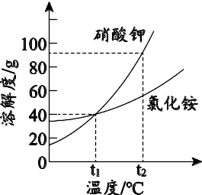
- t₁ ℃时，配制200 g质量分数为10%的硝酸钾溶液，需称量硝酸钾固体的质量是
A．10 g B．20 g C．30 g D．40 g
24．下列说法不正确的是
A．t₁ ℃时，硝酸钾和氯化铵的溶解度相同
B．t₁ ℃时，硝酸钾和氯化铵的饱和溶液中溶质的质量分数相同
C．将t₁ ℃时硝酸钾饱和溶液升温至t₂ ℃，溶液变为不饱和溶液
D．将t₂ ℃时两种饱和溶液降温至t₁ ℃，硝酸钾溶液析出的固体质量更大
25．实验探究不同条件下铁的腐蚀。测量U形管两侧液面差（∆h），测量结果如图。实验过程中温度变化忽略不计。下列说法不正确的是
实验装置 | 实验  序号 | 溶液  种类 | 测量结果  （∆h = 左管液面高度－右管液面高度）
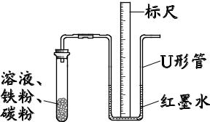 | ① | NaCl溶液 | 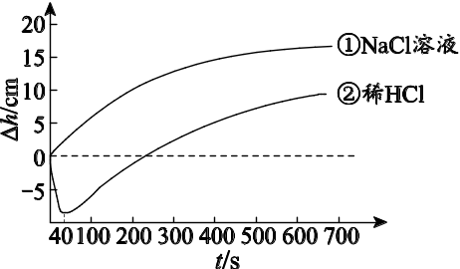
 | ② | 稀HCl
A．①中液面变化是因为消耗了O₂
B．0～40 s，②中液面变化主要是因为生成了H₂
C．②中的反应，既有H₂的生成又有O₂的消耗
D．300～600 s，②中消耗O₂的速率小于①中消耗O₂的速率
第二部分

本部分共13题，共45分。

〖生活现象解释〗
26．（2分）蜂蜜含有多种抑菌成分，如生松素、过氧化氢等，中医常用于伤口外敷。
（1）蜂蜜的pH介于3.2～4.5之间，说明其中含有_____（填“酸性”“中性”或“碱性”）物质。
（2）过氧化氢在过氧化氢酶的作用下产生气泡，补全该反应的微观示意图。
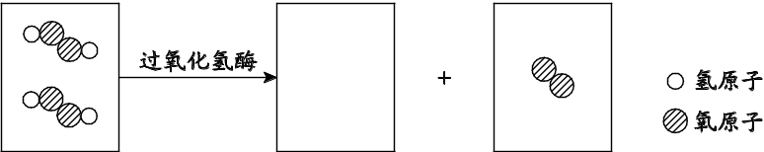
27．（3分）江米切糕是广受欢迎的北京小吃。
（1）碘酒可检验江米中的淀粉，碘酒中的溶质是_____。
（2）豆沙馅中加入少量氯化钠可提升口感，钠离子的符号是_____。
（3）多食切糕易引起胃酸过多，可服用氢氧化铝缓解。氢氧化铝的化学式是_____。
28．（2分）1950年3月1日，中央气象台在北京西郊公园成立，标志着新中国气象事业
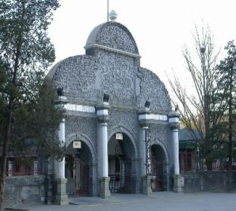
的开端。
- 气温计可检测温度。当温度升高时，气温计中的酒精液柱升高，从微观角度解释其原因：_____。
- 氢气球用于测量风速。气象台利用硅（Si）和氢氧化钠溶液，在隔绝空气的装置中制取氢气，同时生成硅酸钠（Na₂SiO₃），反应的化学方程式为_____。
〖科普阅读理解〗
29．（6分）阅读下面科普短文。
市面上有多种多样的保暖材料，其保暖方式可分为消极阻热式和积极产热式。保暖原理及典型代表材料如表1。
表1 不同保暖方式的保暖原理及典型代表材料
保暖方式 | 消极阻热式 | 积极产热式
保暖原理 | 形成空气隔热层 | 吸湿发热 | 导电发热 | 远红外蓄热
典型  代表材料 | 棉花、羽毛、  腈纶【聚丙烯腈(C₃H₃N)_{n}】 | 羊毛、羊绒 | 石墨烯 | 远红外材料
棉花、羽毛等材料纤维的间隙中保留部分空气，因静止干燥的空气导热性能差，从而形成隔热层，达到保暖效果。远红外材料可以吸收环境或人体发射出的电磁波，将其转化为红外线辐射到人体，让人感到温暖。
科研人员研究了远红外材料含量对面料吸光发热性能的影响。在初始温度相同、光照20 min时，分别测定了不同远红外材料含量的面料升温情况（面料温度升高值越大，其吸光发热性能越好），结果见图1。《服装功能性技术要求》中对面料吸光发热性能的评判标准：测试样与空白组在光照20 min时的升温差值不低于5 ℃。
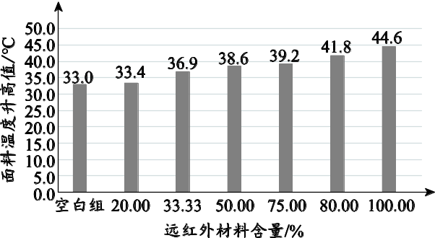
图1 不同远红外材料含量的面料升温情况
随着科技的进步，还会有更多优质的保暖材料出现。
依据文章内容回答下列问题。
（1）聚丙烯腈的合成原料是丙烯腈(C₃H₃N)，其中C、H原子个数比为_____。
（2）判断下列说法是否正确（填“对”或“错”）。
①羊毛和棉花均属于积极产热式的保暖材料。_____
②石墨烯具有导电性。______
（3）羽绒服清洗晾干后，羽毛易结团，其保暖效果会降低，原因是_____。
（4）依据图1回答下列问题。
①实验结论：光照20 min、初始温度等其他条件相同时，_____。
②吸光发热性能达标的面料中，远红外材料含量应不低于_____（填序号）。
A．20% B．33.33% C．50% D．75%
〖生产实际分析〗
30．（4分）化学链燃烧技术有利于捕集含碳燃料燃烧释放出的CO₂。下图是某化学链燃烧技术的示意图。
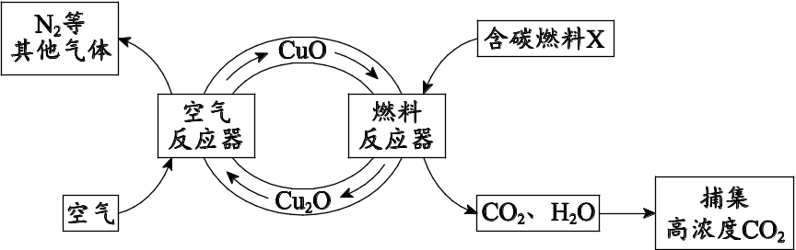
（1）氧化亚铜（Cu₂O）中铜元素的化合价为_____。
（2）一定条件下，空气反应器中发生化合反应，该反应的化学方程式为_____。
（3）燃料反应器中，X除含有碳元素外，一定还含有氢元素，从元素守恒角度说明其理由：_____。
（4）该技术的特点是_____（填序号）。
A．由燃料反应器发生的反应可知，燃料不与O₂接触也能反应
B．避免N₂等其他气体混入气体产物中，有利于获得高浓度CO₂
C．CuO和Cu₂O可循环利用
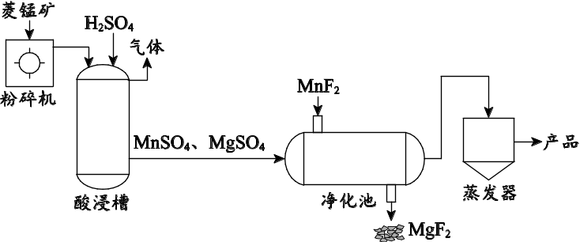
31．（3分）高纯MnSO₄是生产动力电池的主要原料。以菱锰矿（主要成分MnCO₃，含有少量MgCO₃等杂质）为原料生产高纯MnSO₄的主要工艺流程如下：
资料：MnSO₄、MgSO₄易溶于水；MgF₂难溶于水
（1）粉碎菱锰矿的目的是_____。
（2）酸浸槽中产生的气体是_____。
（3）净化池中发生复分解反应，该反应的化学方程式为_____。
〖基本实验及其原理分析〗
32．（3分）用下图装置制备并验证O₂的性质。
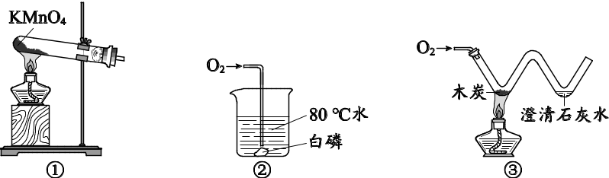
（1）①中，KMnO₄发生反应的化学方程式为_____。
（2）②中，观察到白磷燃烧，说明O₂具有的性质是_____。
（3）③中，观察到的现象是木炭剧烈燃烧，_____。
33. （3分）用下图仪器去除氯化钠中混有的泥沙。
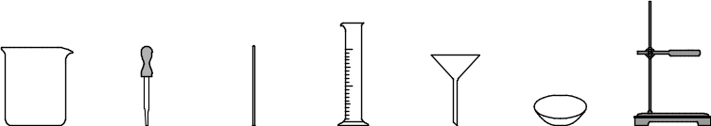
烧杯 胶头滴管 玻璃棒 量筒 漏斗 蒸发皿 铁架台
（1）实验的主要步骤是_____、过滤和蒸发。
（2）过滤时，留在滤纸上的主要物质是_____。
（3）蒸发时，除图中仪器外，还需补充的仪器是_____。
34.（4分）用下图实验研究CO₂的性质。一段时间后观察到蜡烛熄灭。
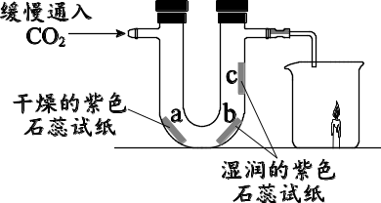
（1）实验室用大理石和稀HCl制备CO₂的化学方程式为______。
（2）证明CO₂能与水反应的依据是______。
（3）证明CO₂密度比空气大的现象是______。
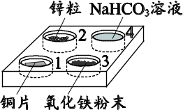
（4）该实验还能证明CO₂的性质是______。
35．（3分）向孔穴板1~4中，分别滴加一定量稀HCl。
（1）孔穴1、2中有气泡产生的是______（填序号）。
（2）孔穴3中的化学方程式为______。
（3）孔穴4中观察到有气泡产生，继续滴加稀HCl，至气泡不再产生，测得溶液的pH为3，所得溶液中的溶质有______。
36．（3分）用下图装置证明化学反应发生。
资料：1.碳酸钠溶液呈碱性
2.通常状况下，1体积水约能溶解1体积的CO₂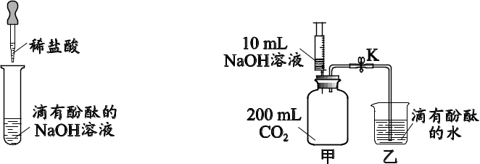
实验1 实验2
（1）实验1，酚酞溶液由红色变为无色能证明反应发生的理由是_____。
（2）实验2：
步骤Ⅰ.将注射器中NaOH溶液全部推入甲中，固定活塞。一段时间后，打开K。
步骤Ⅱ.取甲中少量溶液于试管中，加入足量稀硫酸。
①步骤Ⅰ中发生反应的化学方程式为______。
②能证明CO₂和NaOH发生反应的现象有______（填序号）。
A．乙中大量液体倒吸入甲中
B．滴入酚酞的水由无色变为红色
C．步骤Ⅱ中有大量无色气泡产生
〖科学探究〗
37．（6分）絮凝剂常用于污水处理。聚合硫酸铁（PFS）溶于水后形成多种络合物，使水中的悬浮物聚集，在重力作用下沉降。实验小组探究PFS对悬浮物的净化效果。
【进行实验】取200 mL浑浊程度相同的水样于烧杯中，调节水样pH，加入PFS，使水样中PFS达到一定浓度，搅拌，静置一段时间后，测定浊度去除率（浊度去除率越高，净化效果越好）。结果如下表：
序号 | 水样pH | 水样中PFS浓度（mg·L⁻¹） | 静置时间（min） | 浊度去除率（%）
① | 7.57 | 50 | 20 | 90.83
② | 7.57 | 75 | 20 | 96.95
③ | 7.57 | 100 | 10 | 88.15
④ | 7.57 | 100 | 15 | 91.14
⑤ | 7.57 | 100 | 20 | 93.17
⑥ | 7.57 | 125 | 20 | 84.52
⑦ | 6.14 | 100 | 20 | 79.72
⑧ | 9.01 | 100 | 20 | 83.26
【解释与结论】
（1）硫酸铁是制备PFS的重要原料。补全制备硫酸铁的化学方程式：
NaClO₃ + 6FeSO₄ + 3H₂SO₄ ===== NaCl + 3Fe₂(SO₄)₃ +□H₂O
（2）探究水样中PFS浓度对悬浮物的净化效果影响的实验是_____（填序号）。
（3）③比④浊度去除率低的原因是_____。
（4）由⑤⑦⑧得到的结论是_____。
（5）PFS对悬浮物净化效果最佳的实验条件是_____。
【反思与评价】
（6）明矾也是常用的絮凝剂。继续实验，发现相同条件下明矾对水中悬浮物的净化
效果比PFS差，其实验方案是：取200 mL浑浊程度相同的水样于烧杯中，_____。
〖实际应用定量分析〗
38．（3分）SiO₂是橡胶、涂料等领域不可或缺的优良助剂，生产SiO₂反应的化学方程式为：SiCl₄ + 2H₂ + O₂ ===== SiO₂ + 4HCl。若制得60 kg SiO₂，计算生成HCl的质量（写出计算过程及结果）。
高温

